不 符 合 项 报 告

|  |  |  |  |
| --- | --- | --- | --- |
| **审核领域及类型** | **■QMS** **□50430****■EMS****■OHSMS****□FSMS** **□HACCP**  **□初审□第( )阶段审核****□再认证****■监督（****二）次□证书转换****□特殊审核□其他** | | |
| **受审核方** | **河北恒星信息科技有限公司** | **陪同人员** | **马静** |
| **受审核部门** | **行政人事部** | **预计整改完成日期** | **2022.2.28** |
| **不符合事实描述:**  **公司公共区域的灭火器已失效。**  **上述事实不符合：****■GB/T 19001:2016 idt ISO 9001:2015标准 条款**  **□GB/T 50430-2017标准 条款:**  **■GB/T 24001-2016 idt ISO 14001:2015标准 8.2条款**  **■GB/T 45001-2020 idt ISO45001：2018标准8.2条款相关要求**  **□ISO 22000:2018标准 条款相关要求**  **□ GB/T 23331-2020 idt ISO50001:2018标准 条款**  **□能源认证标准： 条款**  **□GB/T 27341-2009标准 条款相关要求**  **□GB 14881-2013标准 条款相关要求**  **□危害分析与关键控制点（HACCP体系）认证补充要求 1.0相关要求**  **不符合性质：□严重　　　☑一般**  **审核员： 审核组长： 受审核方代表：**  **日 期： 日 期： 日 期：** | | | |
| **纠正措施验证（包括验证的主要内容和结果）**  **审核员： 日期：** | | | |

不符合项纠正措施表

|  |
| --- |
| **不符合项事实摘要：**  公司公共区域的灭火器以失效未及时发现。 |
| **纠正情况：**  已购买新灭火器。 |
| **原因分析：**  行政人事部相关工作人员对GB/T24001-2016标准8.2条款、GB/T454001-2020标准8.2条款及质量手册、程序文件等相关体系文件理解认识不到位，造成不符合。 |
| **纠正措施：**  1、立即购买新灭火器并摆放到适当位置。  2、组织行政人事部相关工作人员对GB/T24001-2016标准8.2条款、GB/T454001-2020标准8.2条款及质量手册、程序文件等相关体系文件进行培训、学习，加深理解，提高意识。  **预定完成日期：2022.2.28** |
| **举一反三检查情况：**  检查其他区域，未发现类似问题。 |
| **受审核方纠正措施有效性的验证：**  1、已于2022.2.24日购买新灭火器。  2、公司于2022.2.24组织了行政人事部相关人员进行培训，学习GB/T24001-2016标准8.2条款、GB/T454001-2020标准8.2条款及质量手册、程序文件等相关内容，培训后当堂提问，回答符合标准要求。    纠正措施已全部落实完成，验证有效。  **验证人： 李恒君 日期：2022.2.26** |

**受审核方代表：李恒君 日期:2022.2.23**

内部培训记录

|  |  |  |  |  |
| --- | --- | --- | --- | --- |
| 时间：2022月2月24日 | 培训主题：针对外审开具的不符合报告 | | 培训教师：李恒君 | |
| 地点：会议室 | 培训方式：授课 | |
| 参加培训人员 | 宋添乐 |  | |  |
|  |  | |  |
|  |  | |  |
|  |  | |  |
| 培训内容摘要 | GB/T24001-2016标准8.2条款  GB/T454001-2020标准8.2条款  质量手册、程序文件等相关体系文件 | | | |
| 培训效果评价 | 通过学习和讨论，大家加深了对GB/T24001-2016标准8.2条款、GB/T454001-2020标准8.2条款以及质量手册、程序文件等相关体系文件的理解，提高了员工素质，增强了员工责任心，达到了预期的目的，培训有效。  评价人：李恒君 日期：2022.2.24 | | | |
| 备注 |  | | | |

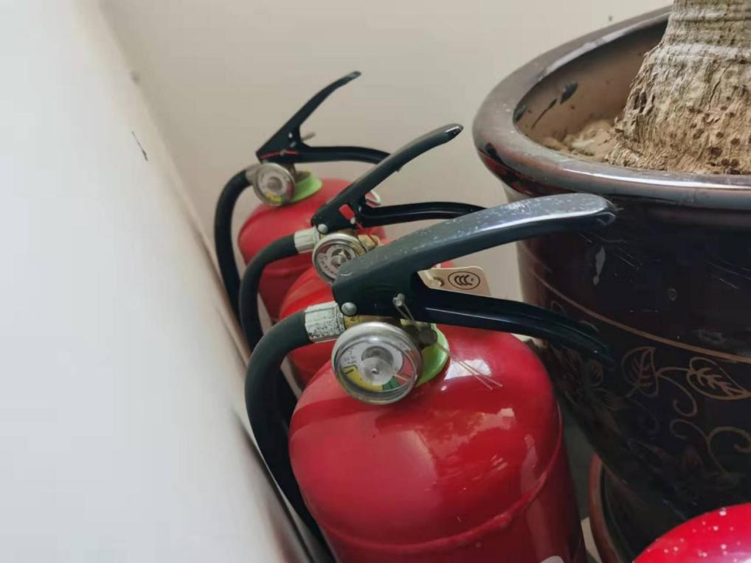

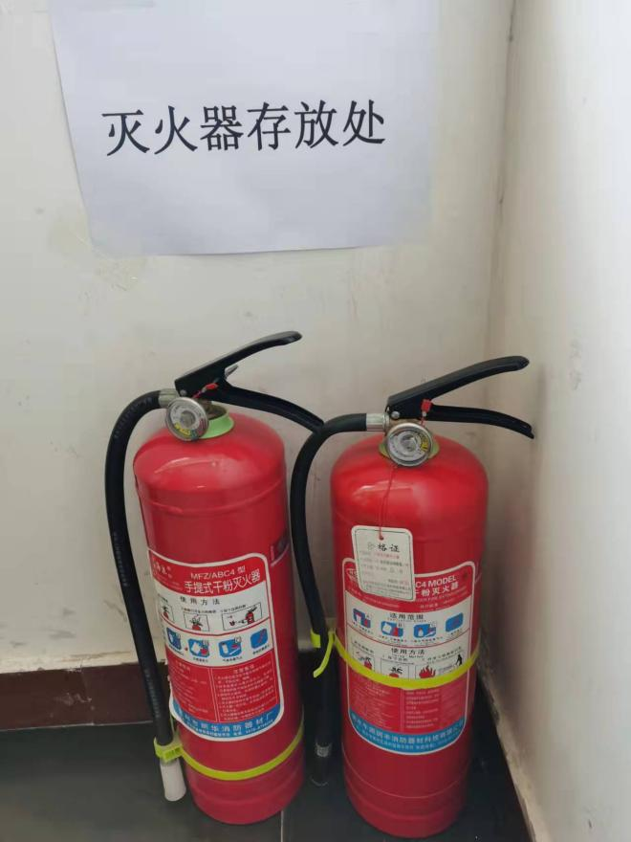**整改后：**

